**BỘ GIÁO DỤC VÀ ĐÀO TẠO**

**TRƯỜNG ĐẠI HỌC SƯ PHẠM THÀNH PHỐ HỒ CHÍ MINH**

**KHOA CÔNG NGHỆ THÔNG TIN**

---------🙟🞊🙝---------



**BÁO CÁO  
ĐỒ ÁN KẾT THÚC HỌC PHẦN**

**HỌC PHẦN: 2311COMP1084 – THƯƠNG MẠI ĐIỆN TỬ**

***Thành phố Hồ Chí Minh, 30 tháng 11 năm 2023***

**BỘ GIÁO DỤC VÀ ĐÀO TẠO**

**TRƯỜNG ĐẠI HỌC SƯ PHẠM THÀNH PHỐ HỒ CHÍ MINH**

**KHOA CÔNG NGHỆ THÔNG TIN**

---------🙟🞊🙝---------



**BÁO CÁO  
ĐỒ ÁN KẾT THÚC HỌC PHẦN**

**HỌC PHẦN: 2311COMP1084 – THƯƠNG MẠI ĐIỆN TỬ**

**Giảng viên hướng dẫn: Phạm Thị Vương**

**Nhóm sinh viên thực hiện:**

**Họ và tên: Huỳnh Thị Yến Khoa MSSV: 46.01.104.087**

**Họ và tên: Nguyễn Trọng Thảo MSSV: 46.01.104.171**

**Họ và tên: Lê Quang Tấn MSSV: 46.01.104.161**

**Họ và tên: Nguyễn Trường Khánh MSSV: 46.01.104.082**

***Thành phố Hồ Chí Minh, 30 tháng 11 năm 2023***

# LỜI CẢM ƠN

Lời đầu tiên chúng em xin gửi lời cám ơn đến trường Đại học Sư phạm thành phố Hồ Chí Minh đã tạo điều kiện để sinh viên chúng em có một môi trường học tập thoải mái về cơ sở hạ tầng cũng như cơ sở vật chất.

Chúng em xin gửi lời cám ơn đến thầy **Phạm Thị Vương**, trong suốt quá trình học tập và tìm hiểu môn *“Thương Mại Điện Tử”*, chúng em đã nhận được sự giảng dạy tận tình của thầy. Điều đó giúp chúng em tích lũy được thêm nhiều kiến thức mới cho bản thân. Thông qua bài báo cáo cuối kỳ này chúng em xin trình bày lại những gì mà chúng em đã được học từ thầy và cũng như những kiến thức mà chúng em đã tìm hiểu trong suốt quá trình học tập.

Có lẽ vì kiến thức là vô tận mà sự tiếp nhận kiến thức mỗi người ở mức độ khác nhau. Do đó, trong quá trình hoàn thành báo cáo cuối kỳ chắc chắn sẽ có những hạn chế và có nhiều sai sót. Chúng em rất mong nhận được những góp ý đến từ thầy để bài báo cáo của em được hoàn thiện hơn.

Cuối cùng, chúng em xin kính chúc thầy có nhiều sức khỏe, hạnh phúc và thành công hơn trên con đường công tác và giảng dạy của mình.

Xin chân thành cám ơn!

**Nhóm sinh viên thực hiện Tiểu luận**

**Huỳnh Thị Yến Khoa**

**Nguyễn Trường Khánh**

**Nguyễn Trọng Thảo**

**Lê Quang Tấn**

# MỤC LỤC

LỜI CẢM ƠN 1

Mục Lục 2

PHÂN CÔNG VÀ ĐÁNH GIÁ MỨC ĐỘ HOÀN THÀNH NHIỆM VỤ 3

PHẦN MỞ ĐẦU 4

KHẢO SÁT HỆ THỐNG 5

CHƯƠNG 1: TỔNG QUAN VỀ THƯƠNG MẠI ĐIỆN TỬ 7

1. Khái niệm về thương mại điện tử 7

1.1. Lịch sử thương mại điện tử tại Việt Nam 7

1.2. Các hình thức thương mại điện tử 11

1.2.1. Doanh nghiệp với Doanh nghiệp (B2B) 11

1.2.2. Doanh nghiệp với Khách hàng (B2C) 11

1.2.3. Doanh nghiệp với Chính phủ (B2G) 11

1.2.4. Khách hàng với Doanh nghiệp (C2B) 12

1.2.5. Khách hàng với Khách hàng (C2C) 12

1.2.6. Khách hàng với Chính phủ (C2G) 12

1.3. Đặc trưng của thương mại điện tử 12

CHƯƠNG 2: PHẦN NỘI DUNG ĐỒ ÁN 13

2. Các chức năng chính 13

2.1. Trang chủ 13

2.2. Phân loại danh mục 14

2.3. Add to cart 15

2.4. Thanh toán paypal 16

2.5. Search 19

2.6. Đăng nhập 20

2.7. Trang admin 21

2.8. Thêm , Xóa sản phẩm 22

KẾT QUẢ THỰC HIỆN ĐỒ ÁN 27

Link Mã nguồn Ứng dụng 28

TÀI LIỆU THAM KHẢO 29

NHẬN XÉT, ĐÁNH GIÁ CỦA GIẢNG VIÊN 30

# PHÂN CÔNG VÀ ĐÁNH GIÁ MỨC ĐỘ HOÀN THÀNH NHIỆM VỤ

|  |  |  |  |
| --- | --- | --- | --- |
| **STT** | **HỌ VÀ TÊN** | **NHIỆM VỤ** | **ĐÁNH GIÁ MỨC ĐỘ HOÀN THÀNH** |
| **1** | Huỳnh Thị Yến Khoa |  | 98% |
| **2** | Nguyễn Trọng Thảo |  | 98% |
| **3** | Lê Quang Tấn |  | 98% |
| **4** | Nguyễn Trường Khánh |  | 98% |

# PHẦN MỞ ĐẦU

Trong thời kỳ công nghệ 4.0 hiện nay ngành công nghệ thông tin đang vô cùng phát triển có tầm cỡ trong các ngành hiện nay thì chúng ta khi học ngành công nghệ thông tin thì không thể thiếu môn học đó là ngành “Thương mại điện tử” môn học mang lại cho chúng ta nhiều kiến thức về quá trình tạo dựng nên các web hoàn chỉnh vì vậy chúng ta được tiếp thu với những ngôn ngữ hay những kỹ năng tư duy vô cùng nhạy bén, cuộc sống ngày càng hiện đại ngày càng phải tiếp xúc nhiều với nhau thông qua internet. Vì vậy khi tiếp xúc nhiều với nhau ta cần phải tạo ra những giao diện thân quen nhất cho người đọc, cần có những ngôn ngữ hay công cụ để phát triển các giao diện tiếp cận với người dùng một cách cụ thể và dễ hiểu nhất. Các kỹ thuật về môn học tạo nên những trang web có những chức năng giúp người dùng có thế tiếp cận gần nhất với thứ mà mình muốn nói cụ thế là như những trang web bán háng giúp người đọc có thể mua hàng một cách nhanh chóng và tiện lợi nhất có thế đó là nhờ vào những trang web có nhiều chức năng và giúp người đọc dễ hiểu dễ để tiếp cận.

Hiện nay các công ty tin học thế giới không ngừng đầu tư và cải thiện các giải pháp cũng như các sản phẩm cho phép tiến hành thương mại hóa trên Internet. Với những thao tác đơn giản trên máy có nối mạng Internet bạn sẽ có tận tay những gì mình cần mà không cần phải tốn quá nhiều thời gian. Bạn chỉ cần vào các trang dịch vụ thương mại điện tử, chọn những gì bạn cần. Các nhà dịch vụ sẽ mang đến tận nhà cho bạn.

# KHẢO SÁT HỆ THỐNG

1. **Lý do chọn đề tài**

Công nghệ thông tin đã được ứng dụng rộng rãi trong nhiều lĩnh vực, trở thành một trong những yếu tố quan trọng nhất của sự phát triển kinh tế - xã hội. Việc đẩy mạnh ứng dụng công nghệ thông tin sẽ làm thay đổi tác phong làm việc, nâng cao năng suất lao động. Chính vì thế công nghệ thông tin sẽ trở thành nền kinh tế mũi nhọn của nước ta trong những năm tới đây.

Thương mại điện tử là một trong những lĩnh vực được xem là mang tính thời sự ở Việt Nam, ở nước ta cũng đã có nhiều tổ chức, ứng dụng thương mại điện tử vào kinh doanh nhưng đây là một lĩnh vực mới mẻ và còn rất non trẻ. Với những thao tác đơn giản trên máy có nối mạng internet người tiêu dùng có tận tay những gì mình cần mà không cần đi đâu xa, chỉ cần ngồi tại chỗ là có thể lựa chọn thỏa thích các mặt hàng mà mình yêu thích và được giao hàng tận nơi, tiết kiệm được thời gian, công sức và cả tiền bạc.

Để tiếp cận và góp phần đẩy mạnh sự phổ biến của thương mại điện tử ở Việt Nam, em đã quyết định thực hiện đề tài “**Xây dựng Website bán áo thời trang**”.

1. **Mục tiêu của đề tài**

Xây dựng được một Website thương mại điện tử bán áo thời trang gồm các chức năng đơn giản cho người tiêu dùng như sau:

* Trang chủ
* Phân loại danh mục
* Add to cart
* Thanh toán paypal
* Search
* Trang admin
* Thêm, Xóa sản phẩm

1. **Đối tượng phạm vi nghiên cứu**

* Ngôn ngữ lập trình Javascript, HTML & CSS và phương pháp lập trình ứng dụng trên nền web.
* Ngôn ngữ lập trình Python
* Khảo sát, phân tích thiết kế hệ thống.
* Tất cả mọi người có nhu cầu mua áo thời trang
* Các chức năng cơ bản cho hệ thống.

1. **Kết quả dự kiến đạt được**

* Hiểu biết về ngôn ngữ lập trình Python, Javascript, HTML & CSS và phương pháp lập trình ứng dụng trên nền web.
* Phân tích và thiết kế Website các chức năng sẽ đề ra
* Thay đổi, bổ sung và khắc phục sự cố khi đưa ra Website sử dụng trực tuyến.

# CHƯƠNG 1: TỔNG QUAN VỀ THƯƠNG MẠI ĐIỆN TỬ

## Khái niệm về thương mại điện tử

**Thương mại điện tử** (eCommerce) là sự mua bán sản phẩm hay dịch vụ trên các hệ thống điện tử như Internet và các mạng máy tính.

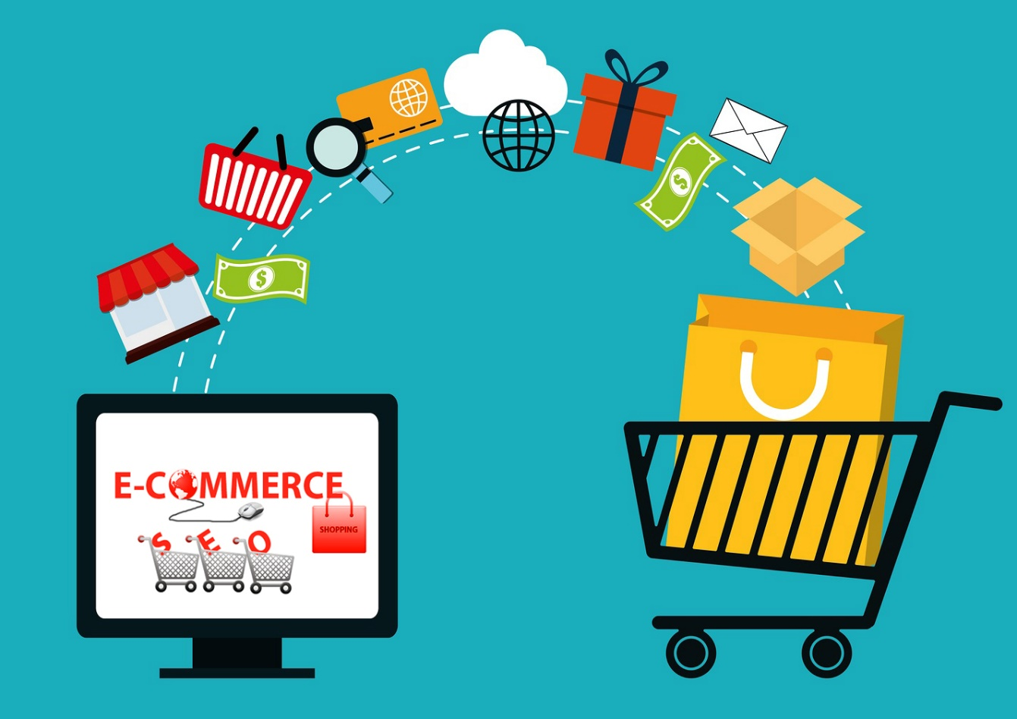

Việc mua bán hàng hóa trên Shopee, Lazada hoặc qua website thương mại là các ví dụ nổi bật về thương mại điện tử.

Ngoài việc hiểu về hệ thống thương mại điện tử là gì, doanh nghiệp cũng cần nhớ rõ về các hoạt động chủ yếu của thương mại điện tử gồm những gì để có thể ứng dụng phù hợp nhất. Các hoạt động này bao gồm:

* Mua bán và trao đổi hàng hóa, dịch vụ trực tuyến.
* Mua bán vé trực tuyến.
* Thanh toán online.
* Chăm sóc và hỗ trợ khách hàng online.

### Lịch sử thương mại điện tử tại Việt Nam

Tại Việt Nam, chúng ta có các giai đoạn phát triển của thương mại điện tử như sau:

* 1997: Internet xuất hiện tại Việt Nam
* 2003: Kiến thức thương mại điện tử được đưa vào giảng dạy ở các trường Đại học
* 2003 – 2017: Thương mại điện tử dần được người dùng biết đến và tìm hiểu kỹ hơn
* 2017 – 2018: Giai đoạn thương mại điện tử tại Việt Nam bùng nổ xuyên biên giới
* 2018 – 2020: Thương mại điện tử tiếp tục phát triển mạnh mẽ
* 2020 – 2021: Đại dịch Covid-19 ảnh hưởng đến thói quen mua sắm hàng ngày, thương mại điện tử gần như ảnh hưởng đến mọi lĩnh vực kinh doanh trên thị trường. Tốc độ phát triển của thị trường thương mại điện tử Việt Nam được giữ mức tăng trưởng ở mức ổn định là 16%. Tỷ trọng doanh thu bán lẻ thương mại điện tử trong tổng mức bán lẻ hàng hóa và dịch vụ tiêu dùng tăng 27% so với cùng kỳ năm 2020.
* 2022: Thương mại điện tử ngày càng phát triển một số dữ diệu thông kê như sau:

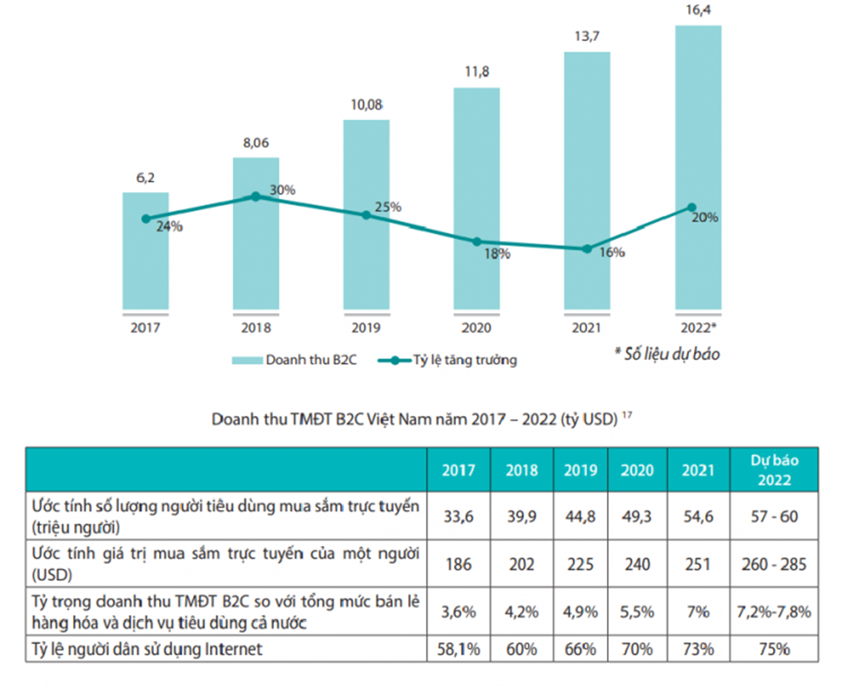

* Đây là mô hình cũng như các con số thống kê các năm gần đây của thương mại điện tử B2C Việt Nam
* Con số này tại Việt Nam là hơn 20% năm 2021, với quy mô 16 tỷ USD. Dự đoán tốc độ phát triển của thương mại điện tử nước ta năm 2025 có thể lên đến 29%, đạt 39 tỷ USD.
* Trong suốt 7 năm vừa qua, ngành thương mại điện tử Việt Nam luôn giữ được tốc độ tăng trưởng từ 16-30%. Theo sách trắng Thương mại điện tử Việt Nam năm 2022, dự đoán quy mô thị trường thương mại điện tử bán lẻ (B2C) của Việt Nam năm 2022 sẽ tăng trưởng 20% so với năm trước, đạt 16,4 tỷ USD.

**Bảng tỷ lệ người mua hàng trực tiếp theo từng ngành 2022**

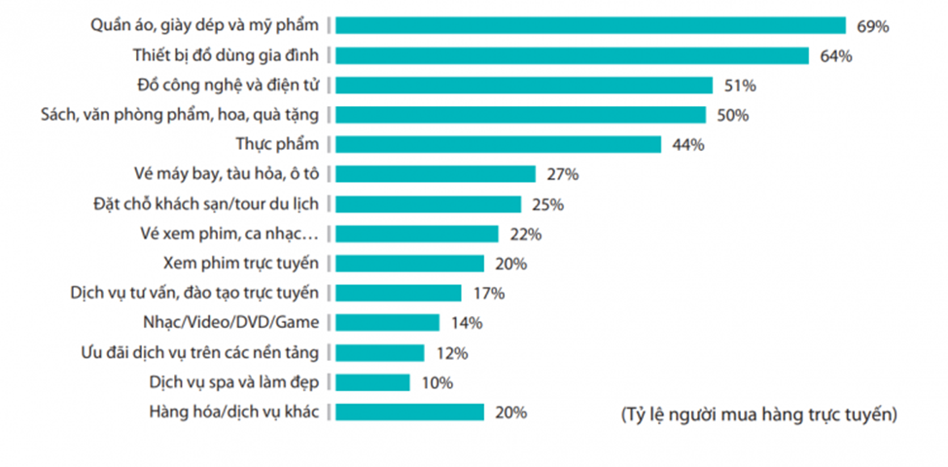

* Theo sách trắng thương mại điện tử Việt Nam 2022, nước ta có đến 74,8% người dùng internet tham gia mua sắm trực tuyến. Trong đó, các mặt hàng được mua sắm online nhiều nhất lần lượt là quần áo, giày dép và mỹ phẩm (69%), thiết bị đồ dùng gia đình (64%), đồ công nghệ và điện tử (51%)…
* 2023: Thương mại điện tử tiếp tục là một trong những điểm nhấn trong sự phát triển của nền kinh tế số với tốc độ tăng trưởng cao. Báo cáo Thương mại điện tử toàn cầu 2023 Việt Nam vừa được Cục Thương mại Việt Nam công bố. Thương mại điện tử Việt Nam có tốc độ tăng trưởng mạnh mẽ trong những năm gần đây.

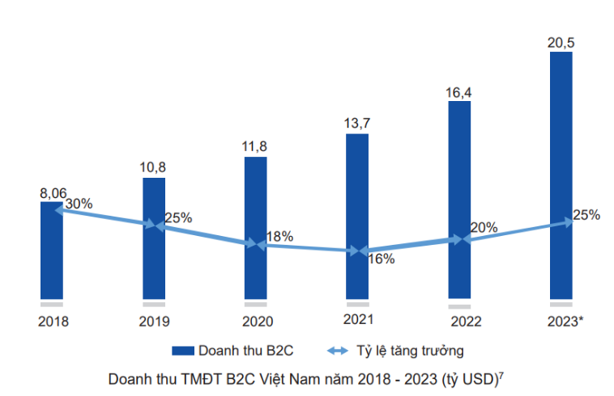

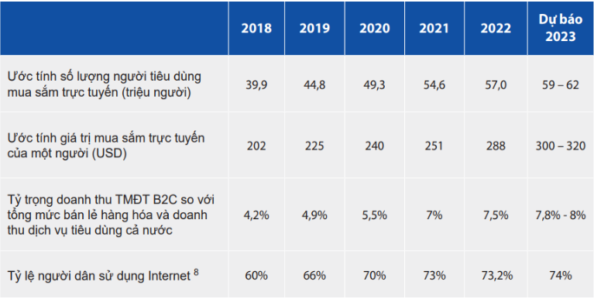

* Ước tính với doanh thu 20,5 tỷ USD vào năm 2023, tỷ trọng doanh thu thương mại điện tử B2C chiếm khoảng 7,8-8% tổng doanh số bán lẻ hàng hóa và dịch vụ tiêu dùng trên thế giới ở quy mô toàn quốc.
* Với 74% dân số sử dụng Internet, Việt Nam có khoảng 59-62 triệu người tiêu dùng mua sắm trực tuyến và giá trị mua hàng mỗi người ước tính khoảng 300-320 USD. Con số này vào năm 2022 là 288 USD. Theo thống kê, loại hàng hóa, dịch vụ được người tiêu dùng mua sắm trực tuyến thường xuyên nhất là quần áo, giày dép và mỹ phẩm (76%); thiết bị gia dụng (67%); công nghệ và điện tử (61%); sách, hoa, quà (53%); xem phim trực tuyến (35%) và ăn uống (32%)…

### Các hình thức thương mại điện tử

Việc phân chia thị trường thương mại điện thành nhiều loại mô hình khác nhau sẽ giúp doanh nghiệp nhận thức rõ mình đang thuộc hình thức thương mại điện tử nào và có những phương pháp kinh doanh, vận hành phù hợp nhất.

Có 6 loại hình thương mại điện tử cơ bản: Doanh nghiệp với Doanh nghiệp (mô hình B2B), Doanh nghiệp với Khách hàng (mô hình B2C), Doanh nghiệp với Chính phủ (mô hình B2G), Khách hàng với Doanh nghiệp (mô hình C2B), Khách hàng với Khách hàng (mô hình C2C), Khách hàng với Chính phủ (mô hình C2G).

#### Doanh nghiệp với Doanh nghiệp (B2B)

Khái niệm này đề cập đến tất cả mọi giao dịch điện tử của sản phẩm – dịch vụ được thực hiện giữa hai doanh nghiệp.

Ví dụ về mô hình thương mại điện tử B2B chính là website Alibaba.com. Tập đoàn Alibaba đã tiến hành xây dựng các chợ thương mại điện tử trực tuyến nhằm tạo nên một môi trường dành cho hàng nghìn doanh nghiệp có quy mô từ lớn đến nhỏ trao đổi, hợp tác cùng có lợi với nhau.

#### Doanh nghiệp với Khách hàng (B2C)

Người dùng dễ dàng so sánh giá cả sản phẩm – dịch vụ cũng như tham khảo về các phản hồi, nhận xét của những người dùng trước. Đối với doanh nghiệp, mô hình B2C cho phép họ hiểu biết sâu sắc hơn về khách hàng trên góc độ cá nhân.

Một ví dụ về mô hình thương mại điện tử B2C chính là các website trực tuyến ngành bán lẻ như Elise, Routine, … Mô hình thương mại điện tử B2C sẽ giúp các doanh nghiệp tiết kiệm đáng kể các chi phí thuê nhân viên bán hàng, thuê kho bãi, mặt bằng,… mà vẫn có nhiều khả năng tiếp xúc với số lượng khách hàng cực kỳ lớn qua mạng Internet.

#### Doanh nghiệp với Chính phủ (B2G)

Mô hình thương mại điện tử B2G bao gồm những hoạt động có liên quan đến Chính phủ như: triển khai công nghệ Internet hiện đại cho các giao dịch công, những thủ tục trực tuyến trong việc cấp phép,…

Chính phủ cùng các khối hành chính công sẽ đóng vai trò đi trước trong hoạt động xây dựng và giúp cho các hệ thống mua bán, trao đổi ngày càng đạt hiệu quả cao hơn.

#### Khách hàng với Doanh nghiệp (C2B)

C2B là quá trình người tiêu dùng cung cấp sản phẩm – dịch vụ của họ ngược lại cho các doanh nghiệp. C2B là một mô hình ngược hẳn so với B2C và được ra đời trong thời đại công nghệ thông tin hiện đại phát triển cực kỳ mạnh mẽ và rộng rãi.

Ví dụ về hình thức thương mại điện tử C2B là khi một nhà thiết kế đồ họa chỉnh sửa, thiết kế logo cho một công ty.

#### Khách hàng với Khách hàng (C2C)

C2C dễ nhận biết nhất chính là quá trình diễn ra các giao dịch điện tử giữa người tiêu dùng. Tại Việt Nam hiện nay, Shopee hay Sendo đã xây dựng và phát triển một hệ thống thương mại điện tử giúp người dùng có thể tự lập gian hàng, bán sản phẩm cho những người dùng khác và trích một khoản hoa hồng để trả lại cho sàn.

#### Khách hàng với Chính phủ (C2G)

Một hình thức khác khá phổ biến hiện nay trong thương mại điện tử bao gồm toàn bộ các giao dịch điện tử giữa người dân với các khu vực hành chính công.

Ví dụ về hình thức thương mại điện tử C2G chính là việc người dân khai và nộp thuế qua cổng thông tin điện tử của Cơ quan thuế.

### Đặc trưng của thương mại điện tử

* **Giao dịch không tiếp xúc:** Giao dịch thương mại điện tử được thực hiện hoàn toàn qua mạng. Các bên tham gia giao dịch không cần gặp gỡ trực tiếp mà vẫn có thể thực hiện các hoạt động thương mại điện tử như đàm phán, giao dịch và thanh toán hàng hóa.
* **Phạm vi hoạt động toàn cầu:** tham gia hoạt động mua bán trực tuyến không cần phải di chuyển tới bất kì địa điểm nào mà vẫn có thể thực hiện các giao dịch thương mại điện tử qua các website, ứng dụng.
* **Thời gian không giới hạn:** tham gia vào hoạt động thương mại điện tử đều có thể tiến hành các giao dịch suốt bất cứ thời gian nào trong ngày, ở bất cứ nơi nào có phương tiện điện tử kết nối mạng viễn thông.

# CHƯƠNG 2: PHẦN NỘI DUNG ĐỒ ÁN

## Các chức năng chính

|  |  |  |  |
| --- | --- | --- | --- |
| **STT** | **Các chức năng** | **Trạng thái thực hiện** | **Ghi chú** |
| 1 | Trang chủ | Đã thực hiện |  |
| 2 | Phân loại danh mục | Đã thực hiện |  |
| 3 | Add to cart | Đã thực hiện |  |
| 4 | Thanh toán paypal | Đã thực hiện |  |
| 5 | Search | Đã thực hiện |  |
| 6 | Đăng nhập | Đã thực hiện |  |
| 7 | Trang admin | Đã thực hiện |  |
| 8 | Thêm, Xóa sản phẩm | Đã thực hiện |  |

### Trang chủ

Giao diện màn hình chính của Website

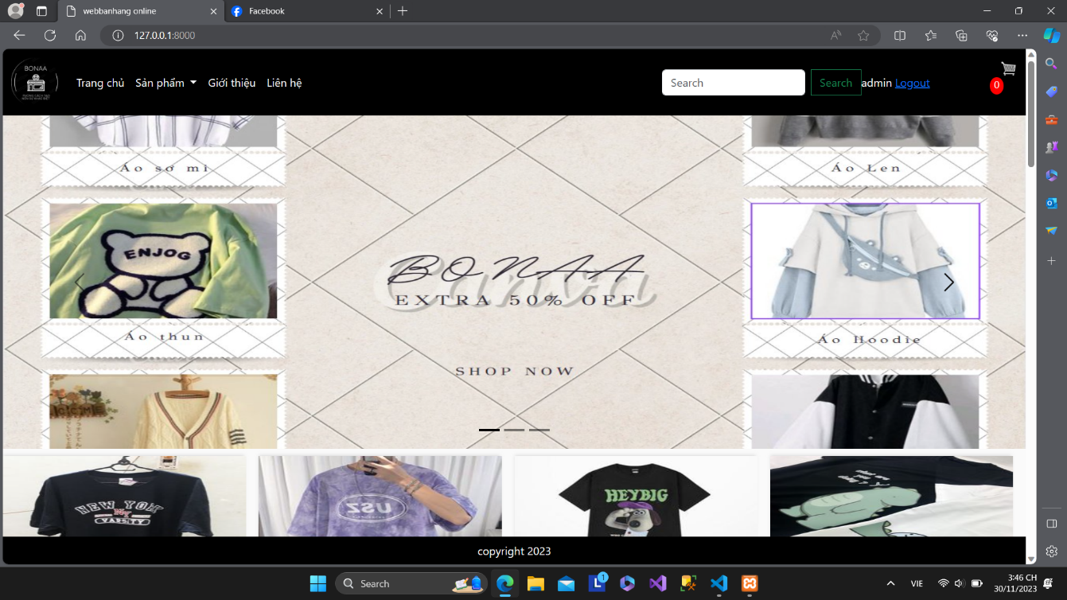

Hình 2.1: Giao diện trang chủ

### Phân loại danh mục

Tại giao diện màn hình chính, bên góc tay trái chỗ mục sản phẩm. Hiển thị danh mục các loại áo.

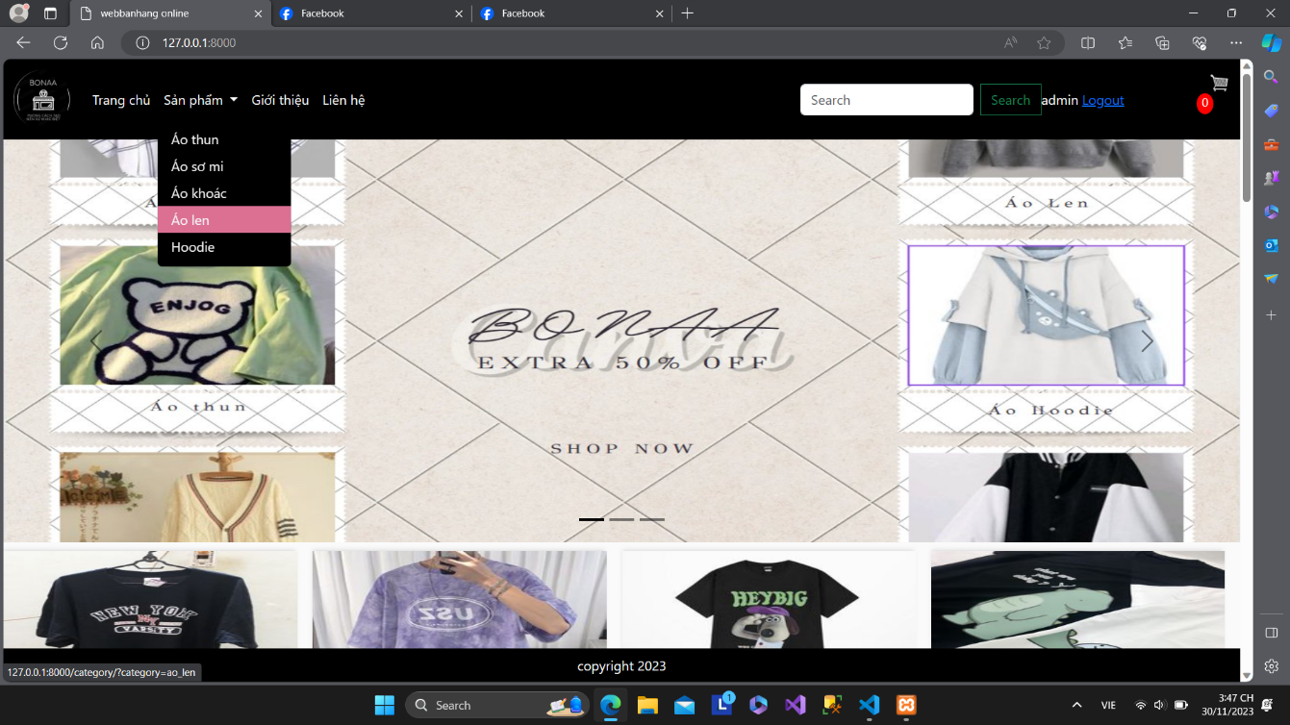

Hình 2.2.1: Phân loại danh mục

Giao diện danh mục áo len.

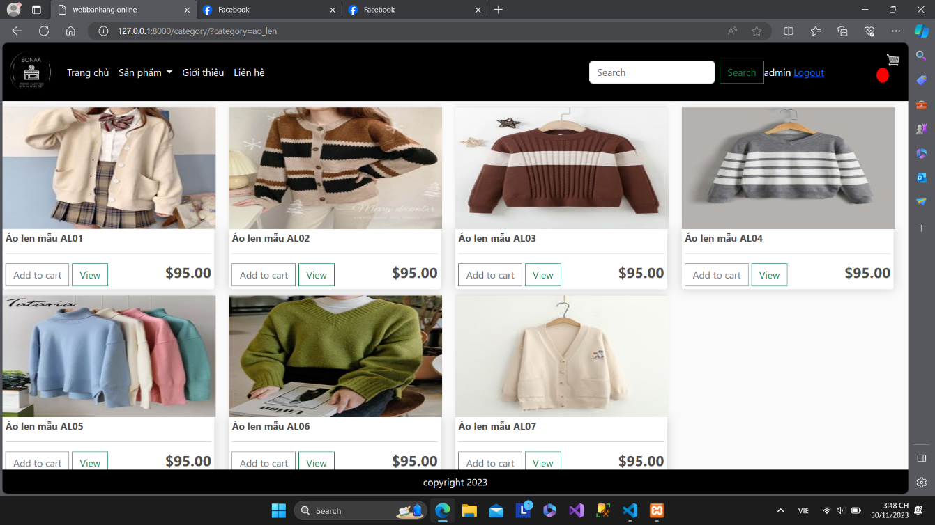

Hình 2.2.2: Danh mục áo len

### Add to cart

Chọn vào một sản phẩm bất kỳ

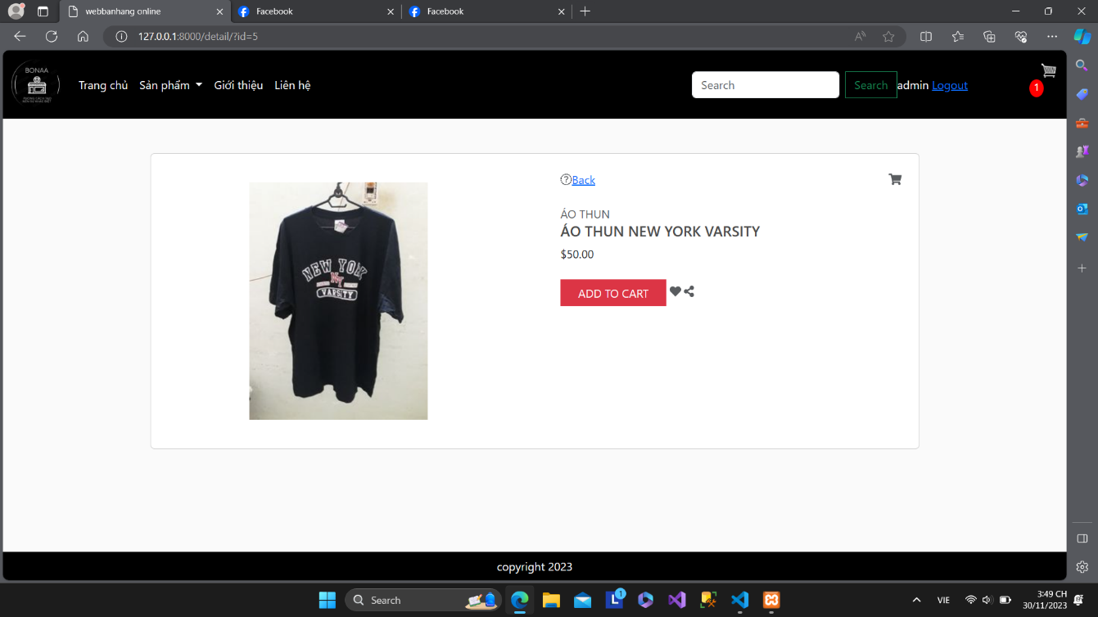

Hình 2.3.1. Giao diện chọn Add to cart

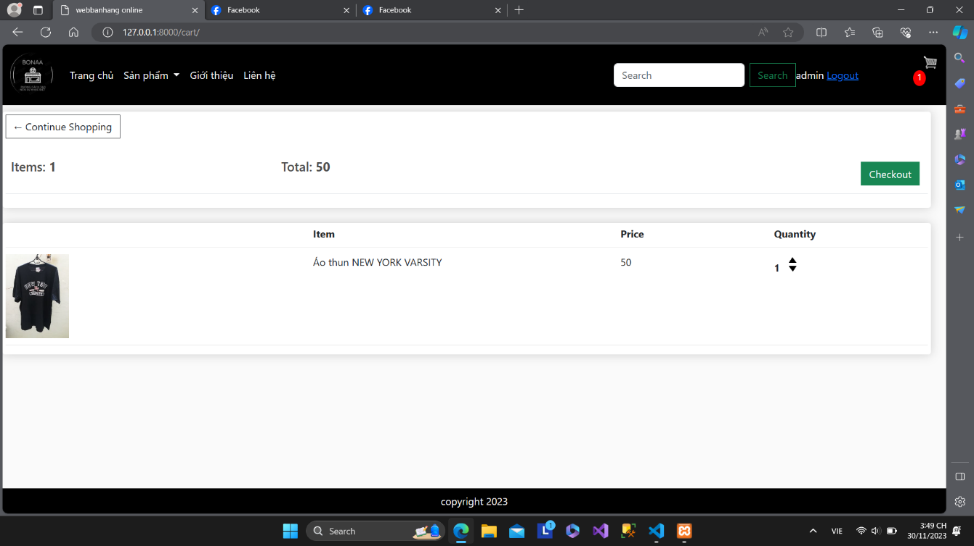

Hình 2.3.2. Giao diện sản phẩm, giá, số lượng

### Thanh toán paypal

Sau khi chọn được sản phẩm mình muốn thanh toán nhấn vào checkout trên góc phải màn hình



Hình 2.4.1. Giao diện sản phẩm checkout

Sau khi checkout hệ thống sẽ chuyển người dùng tới giao diện khác để lấy thông tin

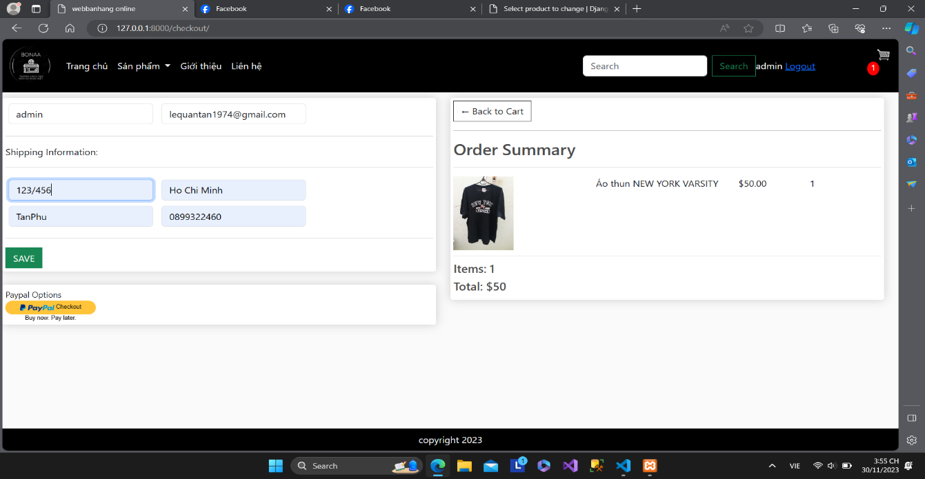

Hình 2.4.2. Giao diện lấy thông tin và thanh toán

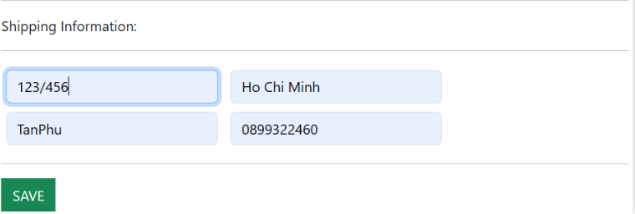

Hình 2.4.3. Giao diện lấy thông tin và lưu lại thông tin

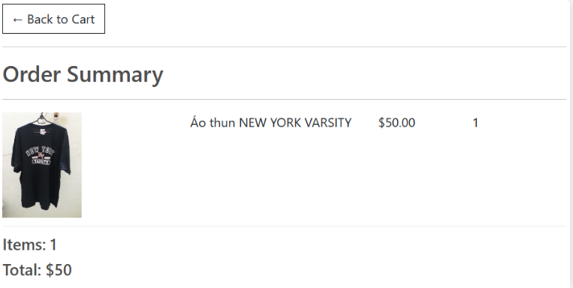

Hình 2.4.4. Xem lại sản phẩm đã đúng với sản phẩm mình chọn



Hình 2.4.5. Chọn PayPal để thanh toán

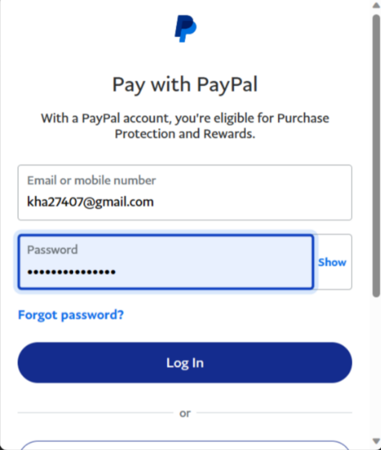

Hình 2.4.6. Giao diện đăng nhập PayPal

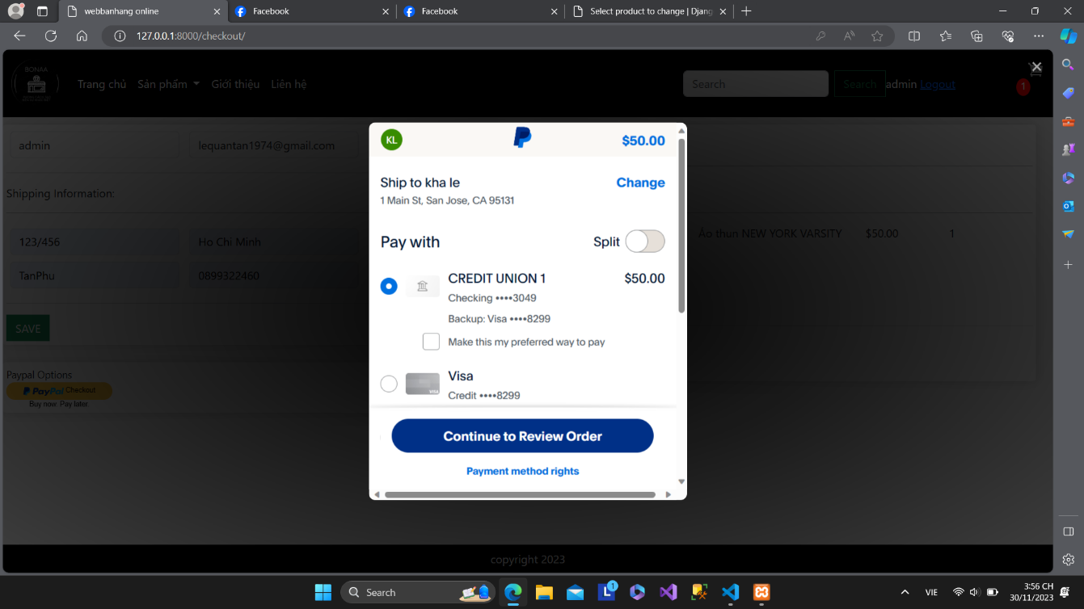

Hình 2.4.7. Xem kỹ các thông tin và giá tiền

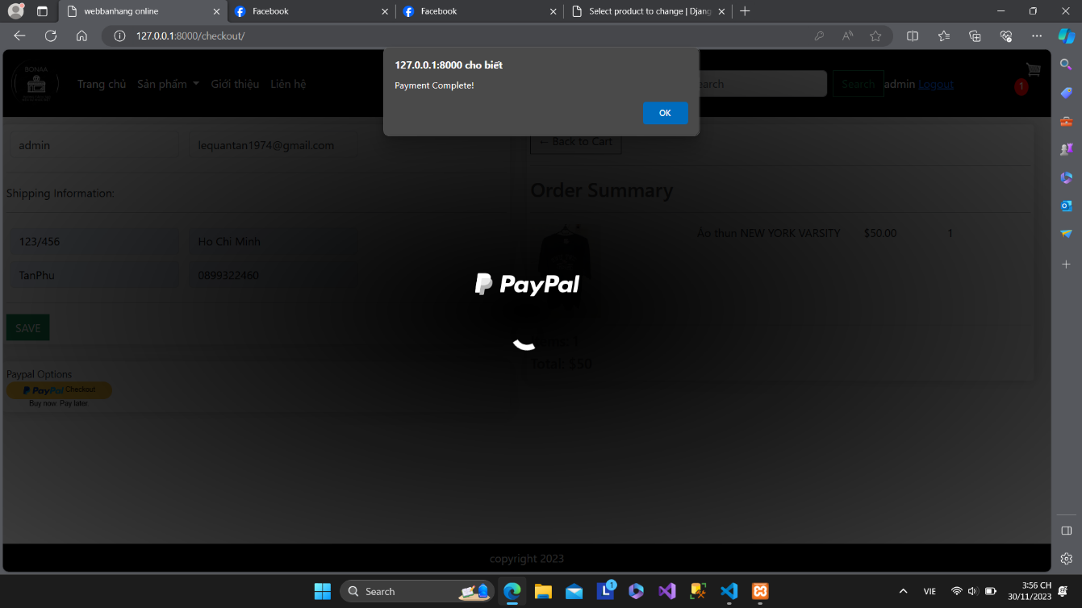

Hình 2.4.8. Thanh toán PayPal thành công

### Search

Ngay tại giao diện trang chủ. Nhấp chọn vào thanh tìm kiếm và ghi mẫu sản phẩm muốn tìm

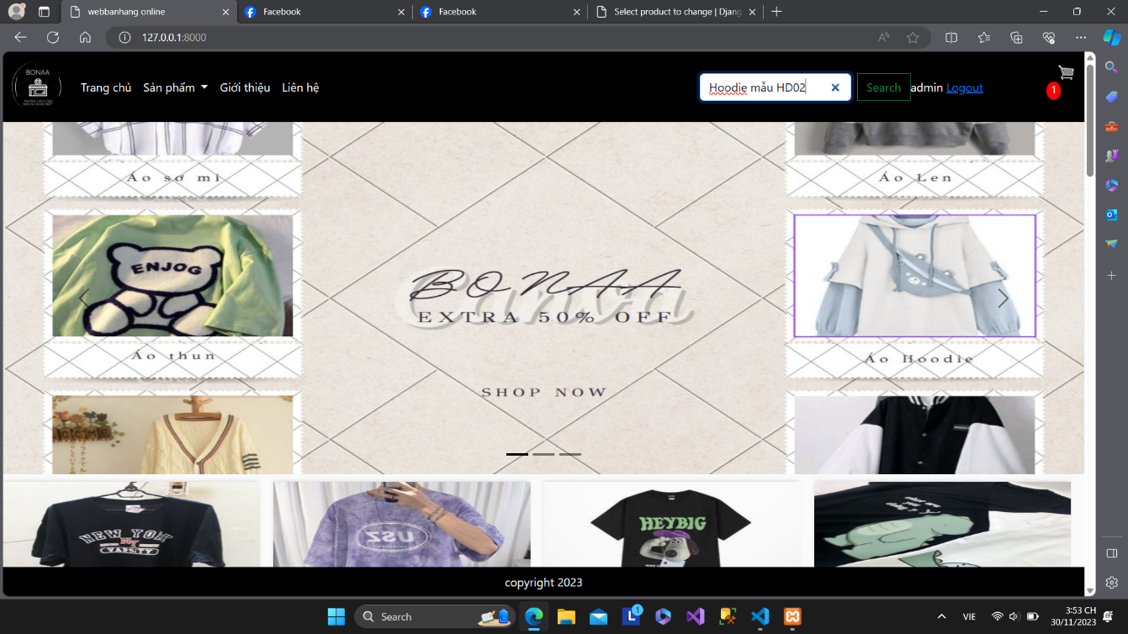

Hình 2.5.1. Giao diện tìm sản phẩm

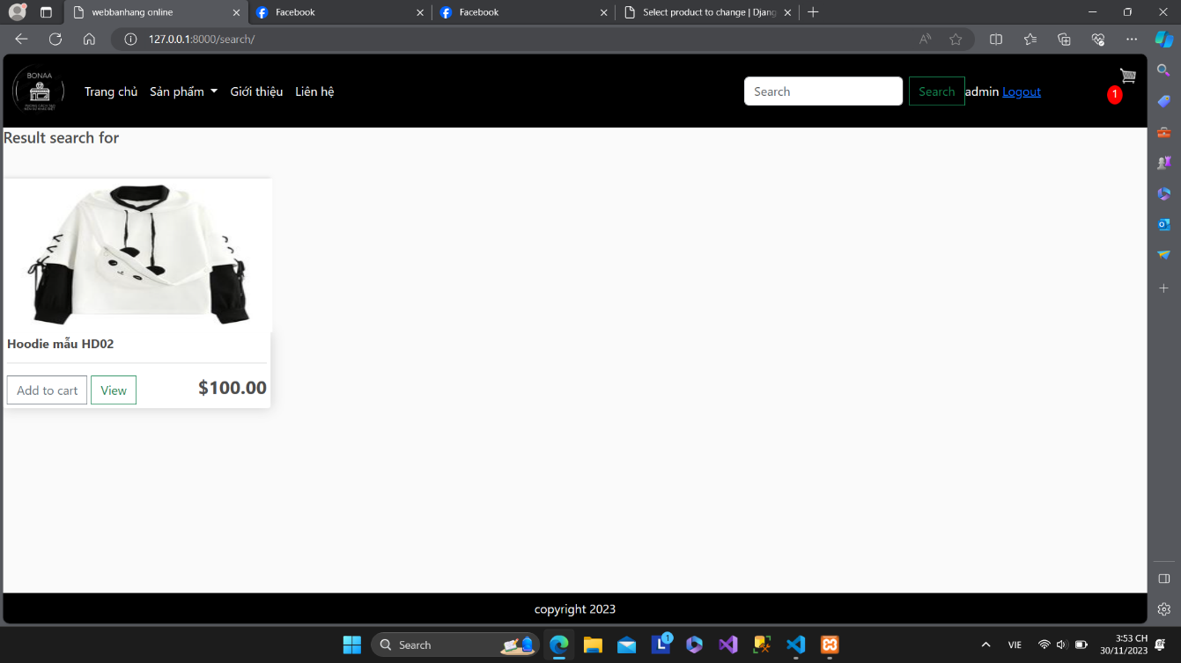 Hình 2.5.2. Giao diện sản phẩm Hoodie 02

### Đăng nhập

Dùng tài khoản của admin để sự dụng các tính năng riêng

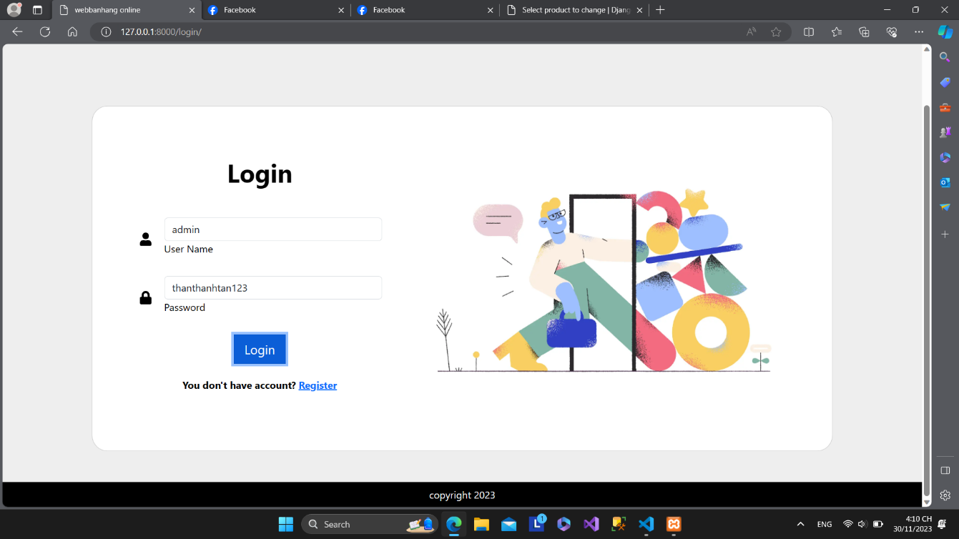

Hình 2.6.1. Giao diện đăng nhập

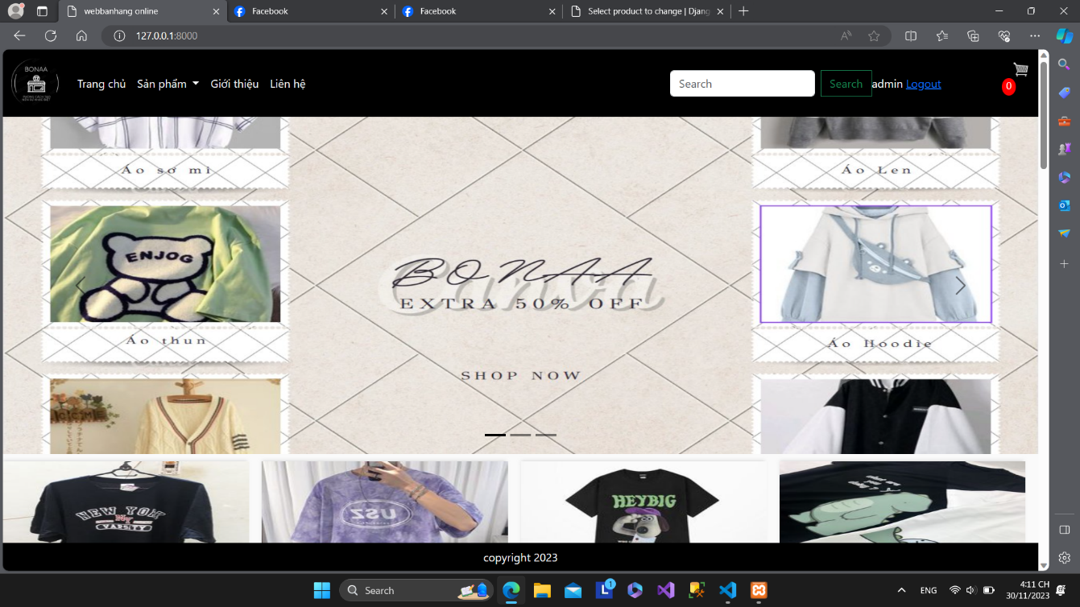

Hình 2.6.2. Đăng nhập thành công

### Trang admin

Sau khi đăng nhập, vào trang của admin. Tại mục Product

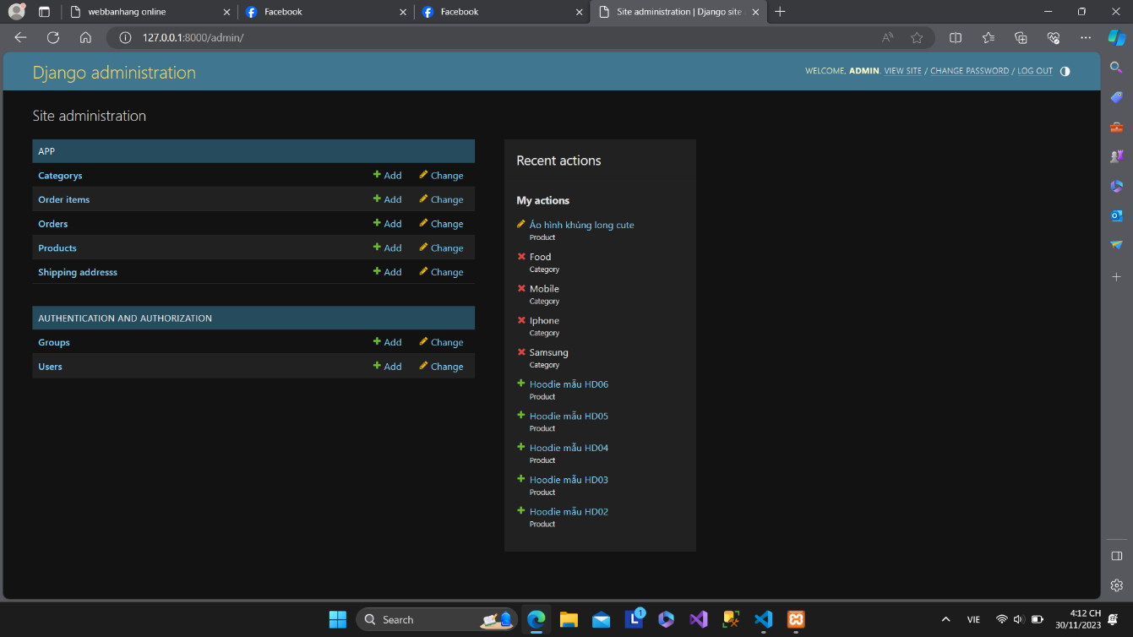

Hình 2.7.1. Giao diện admin

### Thêm, Xóa sản phẩm

**Thêm sản phẩm**

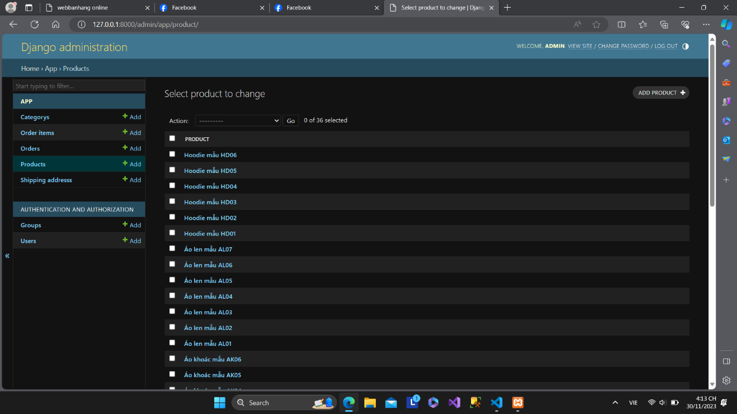

Hình 2.8.1. Mục Product chứa các sản phẩm

Add product trên cùng bên phải, chọn category là hoodie, Name là "Hoodie mẫu HD09", Price là 100

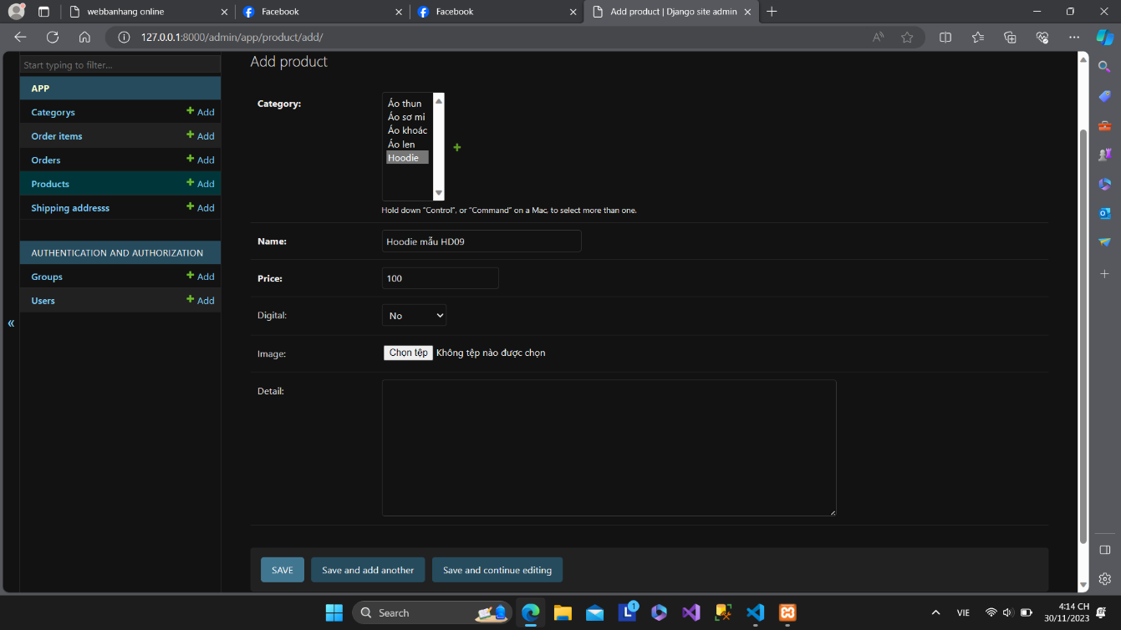

Hình 2.8.2. Add Product

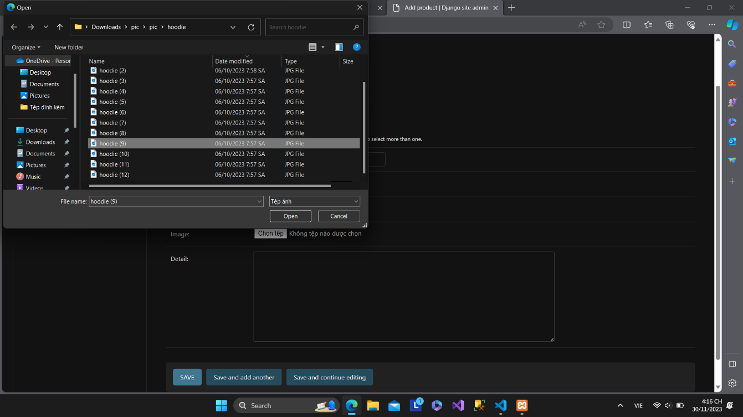

Hình 2.8.3. Thêm ảnh cho sản phẩm mới

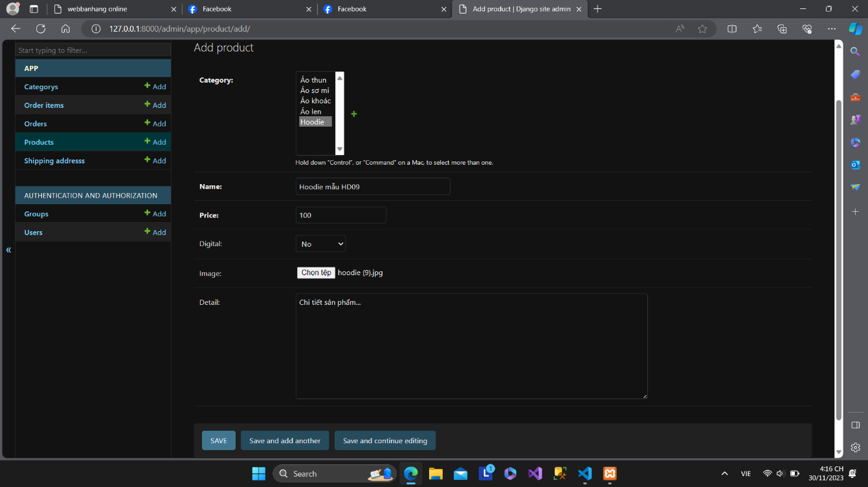

Hình 2.8.4. Save sản phẩm mới

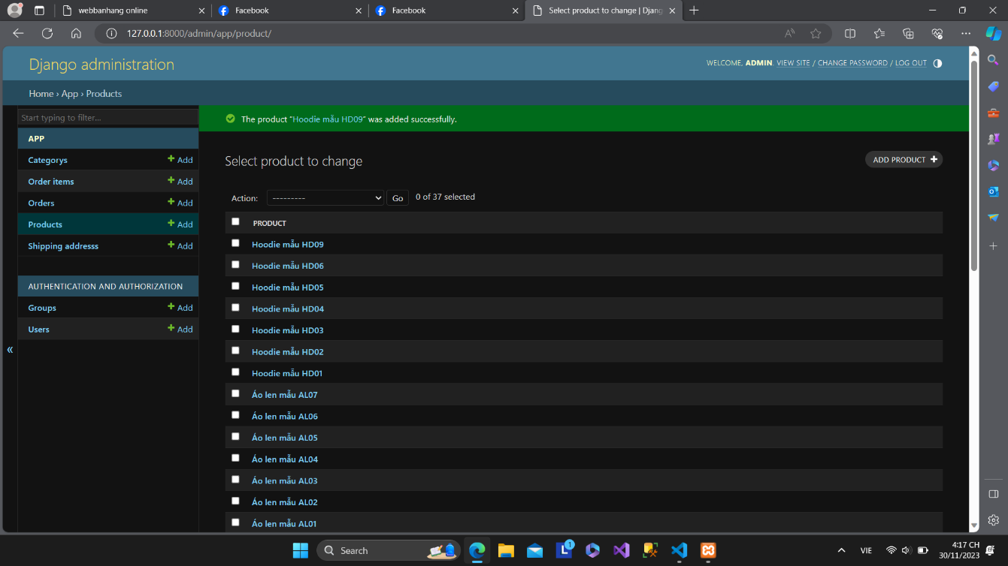

Hình 2.8.5. Thông báo sản phẩm mới được lưu

**Xóa sản phẩm**

Trong trang admin chọn Product xong chọn thằng Hoodie mẫu HD09

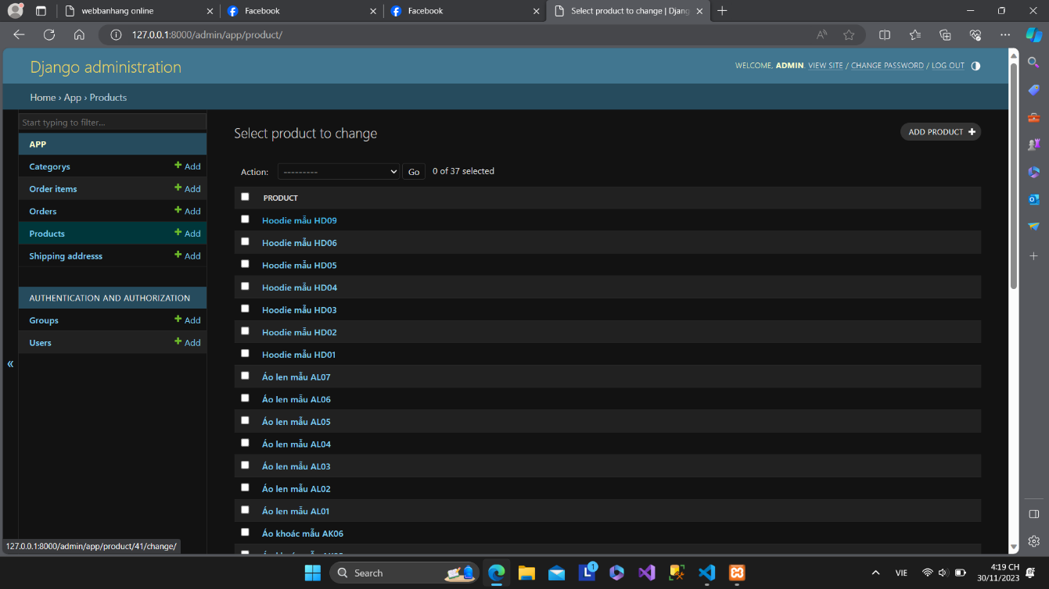

Hình 2.8.6. Chọn mẫu HD09

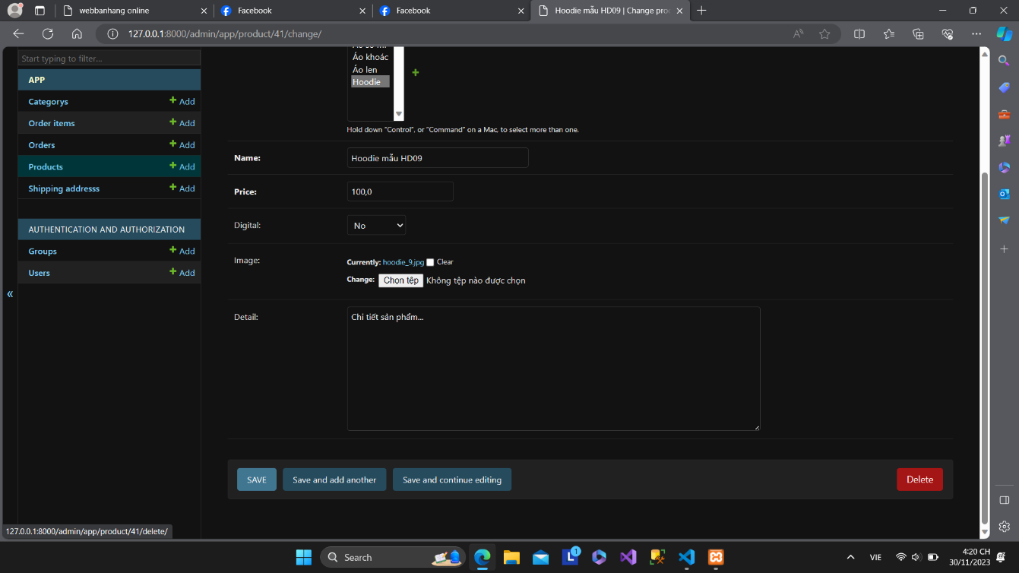

Hình 2.8.7. Thông tin sản phẩm

Chọn Delete để xóa sản phẩm

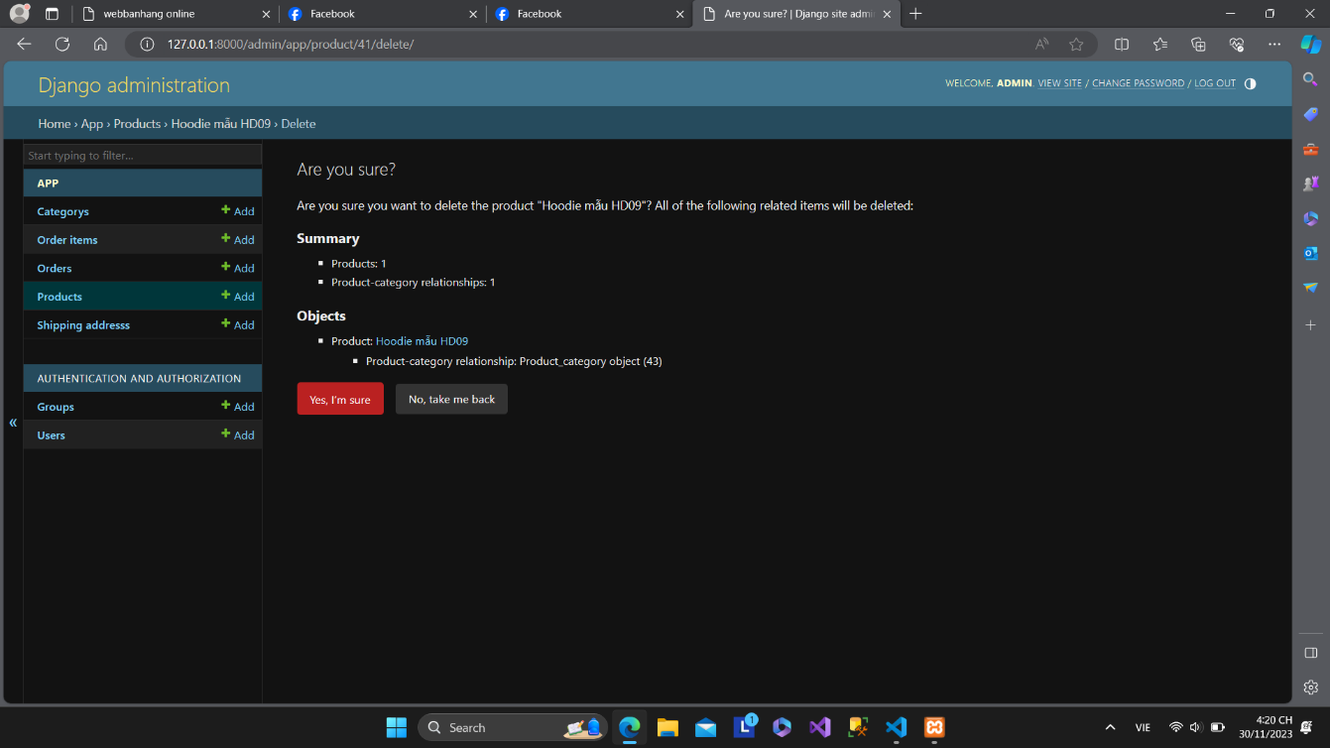

Hình 2.8.8. Xác nhận xóa sản phẩm

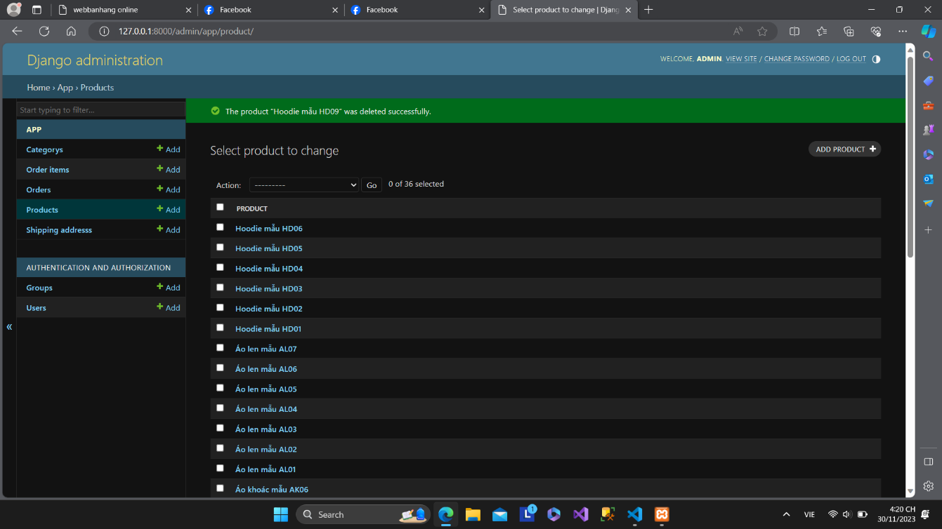

Hình 2.8.9. Xóa sản phẩm thành công

# KẾT QUẢ THỰC HIỆN ĐỒ ÁN

Sau một thời gian làm việc, thì ứng dụng cũng hoàn chỉnh theo như mong muốn của các thành viên trong nhóm. Nhóm chúng em tự đánh giá như sau:

**Ưu điểm:**

***Thứ nhất,*** xây dựng được Website bán áo thời trang ban đầu nhóm đặt ra.

***Thứ hai,*** hoạt động của chương trình cũng tương đối hoàn thiện.

***Thứ ba,*** Về giao diện rõ ràng, thân thiện với người dùng, dễ sử dụng.

***Thứ tư,*** Có kết hợp thanh toán Paypal vô cùng tiện lợi.

**Nhược điểm:**

***Thứ nhất,*** vì là ứng dụng Website do các thành viên cố gắng tìm tòi và tự xây dựng nên có nhiều chỗ chưa thật sự đáp ứng được như mong muốn.

***Thứ hai,*** nhóm chưa có nhiều kinh nghiệm trong việc xây dựng Website hoàn toàn tốt, nên có thể còn thiếu sót.

Trên đây là báo cáo đồ án của nhóm 4 chúng em. Có lẽ vì kiến thức là vô tận mà sự tiếp nhận kiến thức mỗi người ở mức độ khác nhau. Do đó, trong quá trình hoàn thiện đồ án chắc chắn sẽ có những hạn chế và có nhiều sai sót. Chúng em rất mong nhận được những góp ý đến từ thầy để bài đồ án của nhóm chúng em được hoàn thiện hơn.

# Link Mã nguồn Ứng dụng

<https://drive.google.com/drive/folders/1mFiKbPZA9YemtWNaSfykjc6RoCg2ibeg?usp=sharing>

# TÀI LIỆU THAM KHẢO

* <https://www.youtube.com/playlist?list=PLUocOGc7RDEIChluBEd5bxuU8Z86-0PyO>
* <https://www.youtube.com/playlist?list=PL-51WBLyFTg0omnamUjL1TCVov7yDTRng>
* <https://accgroup.vn/tinh-hinh-thuong-mai-dien-tu-viet-nam-nam-2023>
* <https://vecom.vn/tai-lieu-trong-nuoc?page=3&fbclid=IwAR2N5HU9FBVs7JOGm1gMQ2mRnKfqHpsEs2-1bGMlql279r08SOIu6nlBJrQ>
* <https://luanvanviet.com/thuong-mai-dien-tu-la-gi/>
* <https://simplepage.vn/blog/mo-hinh-thuong-mai-dien-tu/>

# NHẬN XÉT, ĐÁNH GIÁ CỦA GIẢNG VIÊN

|  |  |
| --- | --- |
| **ĐÁNH GIÁ CỦA GIẢNG VIÊN** | |
| **Ý kiến, góp ý** |  |